COME CREARE UN WIKI

- Una volta effettuato l’accesso con le proprie credenziali, posizionarsi sulla rotella in alto a destra e selezionare “Attiva modifica”.
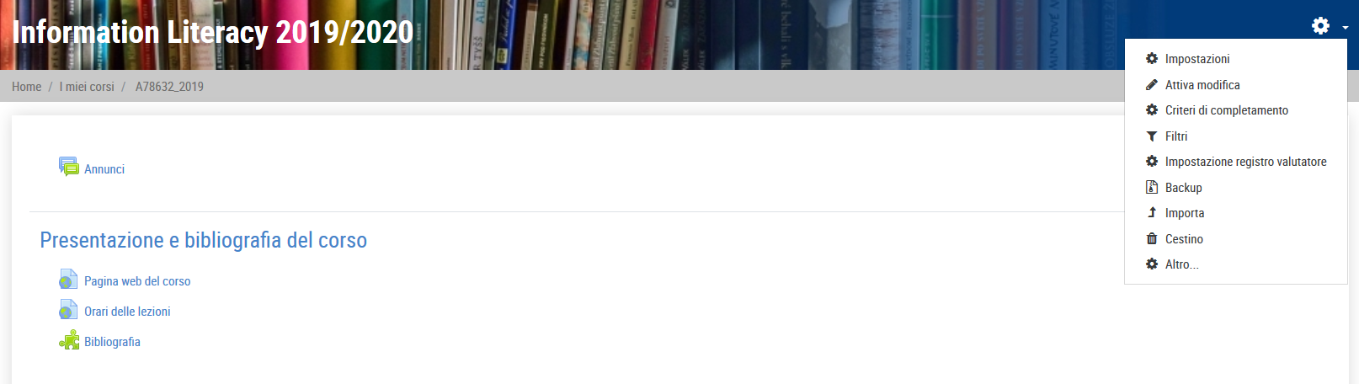
- Selezionare “Aggiungi un’attività o una risorsa”.
- Selezionare l’opzione “Wiki” e schiacciare su “Aggiungi”.
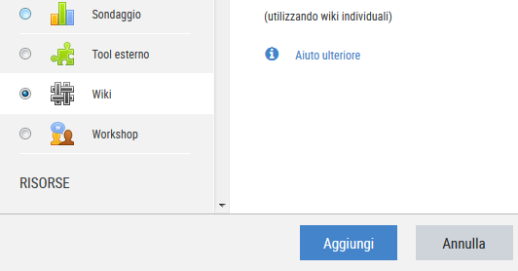
2
1

- Fornire un titolo e una descrizione.

- Nel campo “Modalità wiki” scegliere “Wiki collaborativo” (se si vuole che tutti siano autorizzati ad apportare modifiche alla pagina) o “Wiki individuale” (se si desidera che a modificarlo sia solamente un singolo utente).

- Nel campo “Titolo pagina iniziale” occorre inserire il nome che si vuole dare alla prima pagina del wiki → Attenzione! Una volta creato il wiki, il titolo della pagina iniziale non potrà più essere modificato.
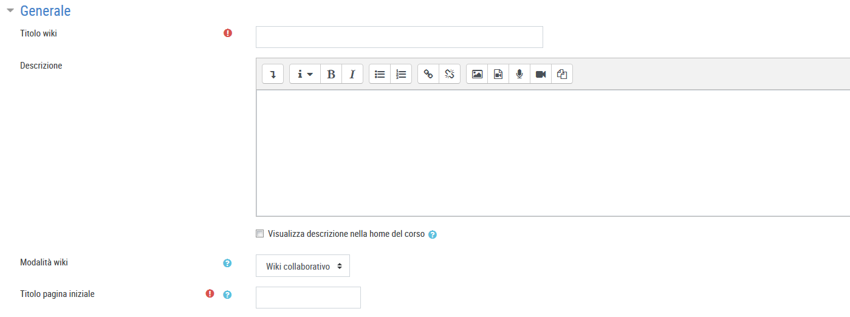
4
3
2
1

- Nel campo “Disponibilità”, scegliere tra l’opzione “Visualizza sulla pagina del corso” (se si desidera che l’attività o la risorsa sia disponibile agli studenti) o “Nascondi agli studenti” (se si vuole che l’attività o risorsa sia disponibile solo ed esclusivamente agli utenti autorizzati a visualizzare le attività nascoste, come, ad esempio, gli utenti con il ruolo di docente)

- Nel campo “Modalità gruppo”, selezionare una delle seguenti opzioni:
- “Senza gruppi”
- “Gruppi separati” → ciascun partecipante è membro del gruppo al quale è stato assegnato e non può vedere il lavoro svolto da altri gruppi.
- “Gruppi visibili” → ciascun partecipante è membro del gruppo al quale è stato assegnato, ma può comunque vedere il lavoro svolto da altri gruppi.

- Definite le impostazioni iniziali del wiki, selezionare indifferentemente una delle due opzioni “Salva”.
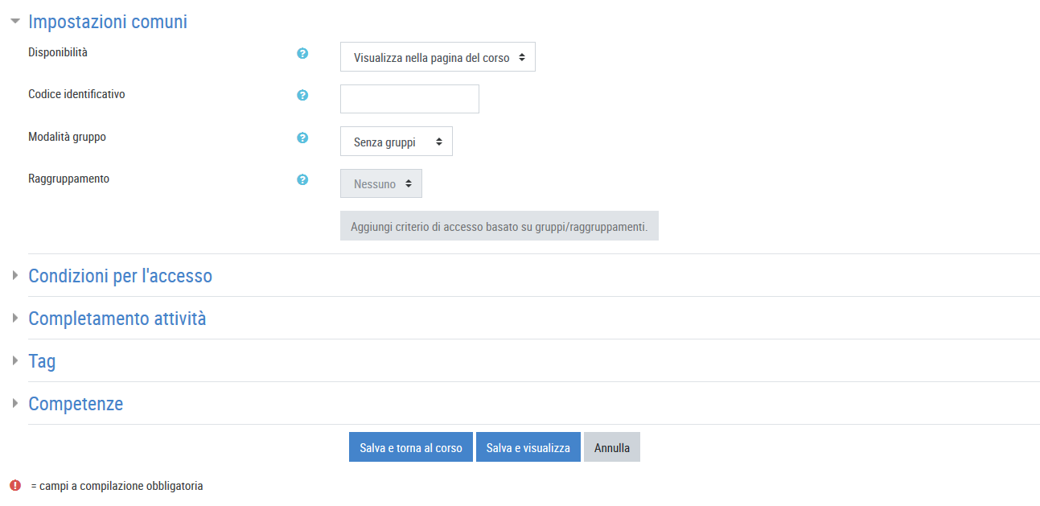
3
2
1

